Дата: 19.11.2021
Викладач: Лук’яненко Світлана Іванівна
Група: 16
Урок 7
Тема : Натюрморт- крок за кроком
Мета: навчитися малювати натюрморт

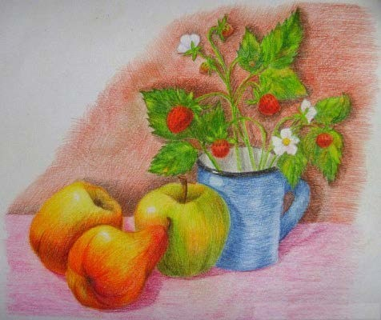

Натюрморт — ідеальна прикраса кухні. Інтер'єр з нотками фруктів, овочів та ягідрозпалюєапетит, підсилює смак улюбленихстрав, надихає на кулінарніексперименти. Тожуяви себе великим художником і вперед — малювати натюрморт.

Як намалювати натюрморт олівцем

Тендітна гілочка суниці й кілька Твоїх улюблених фруктів — барвистий натюрморт вмить підніме настрій і прикує зачаровані погляди Твоїх гостей у той час, коли Ти накриватимеш на стіл.
- Легкими рухами олівця проведи плавну горизонтальну лінію — це край столу. Зроби ескізи груші, двох яблук і кухлика.
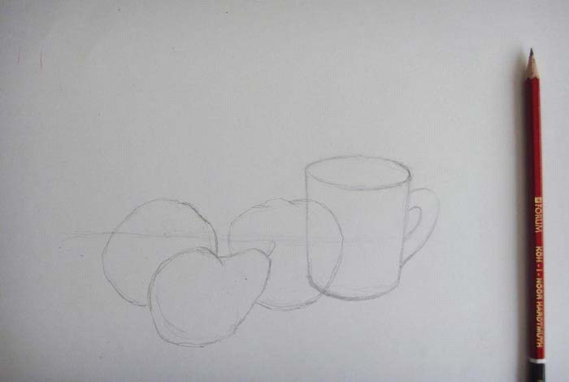

- В кухлику намалюй гілочкусуниці. Надай фруктам природноговигляду, більшчітковималювавшиопукліформи. Не забудь домалювати хвостики і засохлічашолистки.
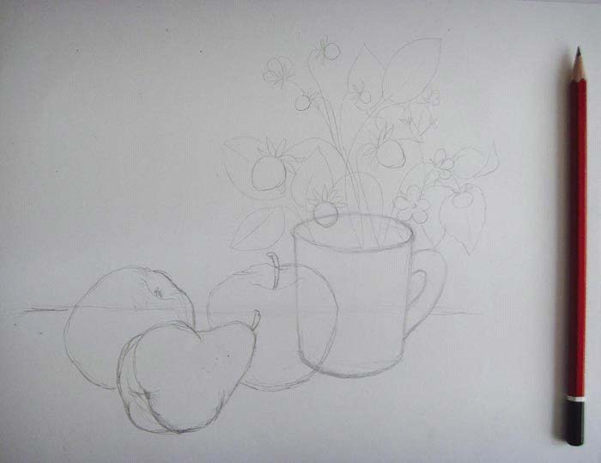

- Молодець! А тепер за допомогою гумки легенько зітри намальований ескіз, щоб залишилися тільки ледь помітні лінії. Акуратнорозфарбуй грушу кольоровимиолівцями, накладаючи на фрукт жовті, помаранчеві, червоні та коричневівідтінки.
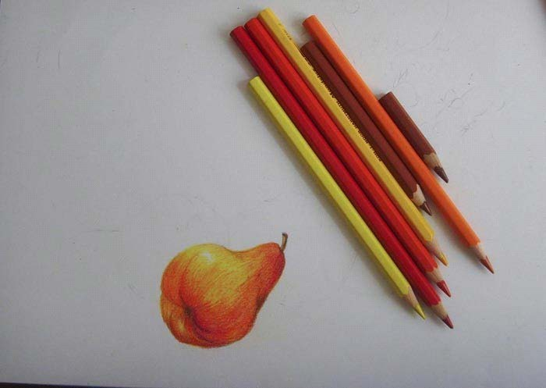

- Тепер переходь до розфарбовування яблука. Для цього ідеально підійдуть щільні штрихи зеленого, оранжевого і жовтоговідтінків. Для зафарбування хвостика використайкоричневийолівець.
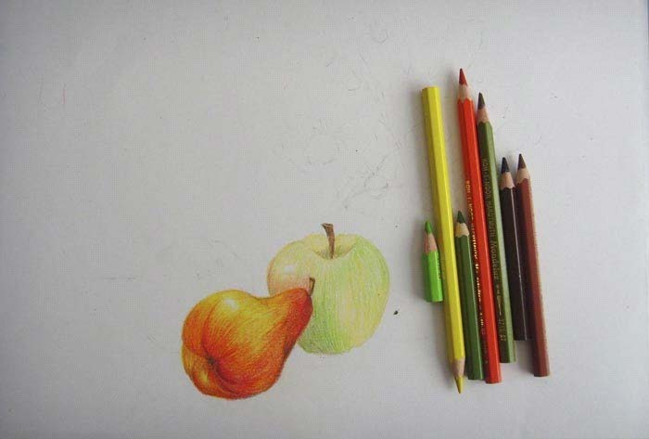

- Чудово! Зробияблукобільшвиразним і яскравим за допомогоюще одного штрихування. Тіньможнапередатикоричневим, темно-зеленим і болотнимкольорами.

Зверниувагу! На всіх фруктах повинні бути маленькі, не зафарбованіобласті (відблиски).
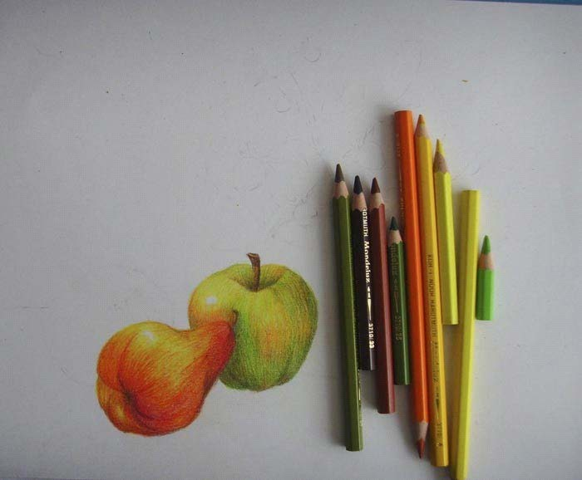

- На друге яблуко так само нанеси перший, легкий шар кольору, лишивши не зафарбованимвідблиск.
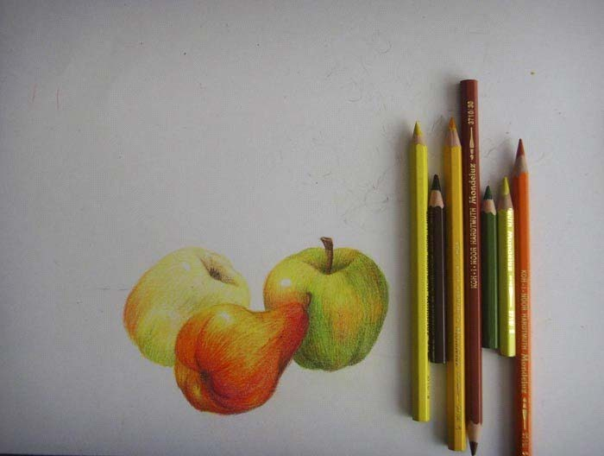
- Тепер заштрихуй яблукоще раз, розфарбувавши один йогобіквідтінкамичервоного і коричневогокольорів.
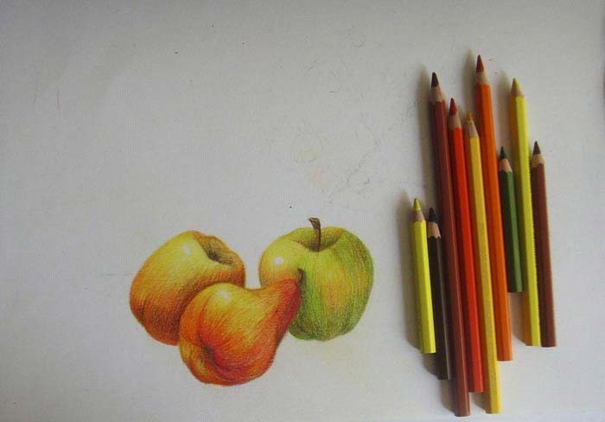

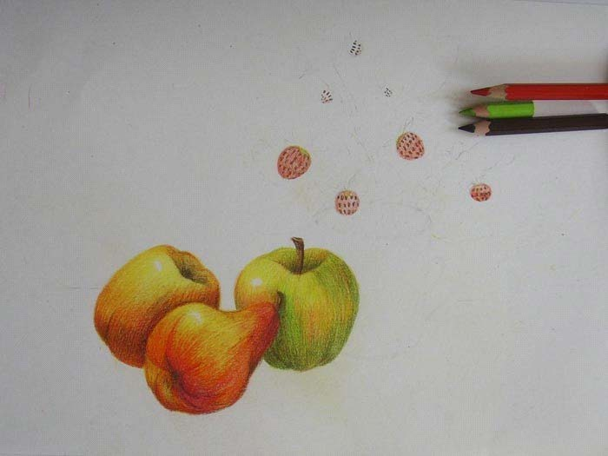
- Легкими червоними штрихами розфарбуйсуниці. Коричневимолівцемнамалюй на ягідкахмаленькізернятка.

- Вишневим і червонимолівцямизробиштрихуваннясуниціяскравішим. Намалюйсалатові листочки.
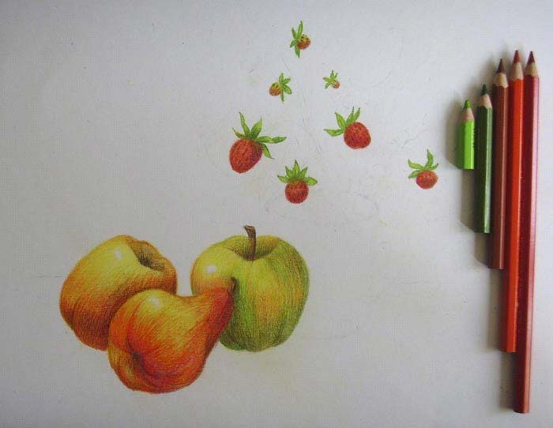

- Потім намалюй тонкістебла, обрисилистя, зобразиквітки.
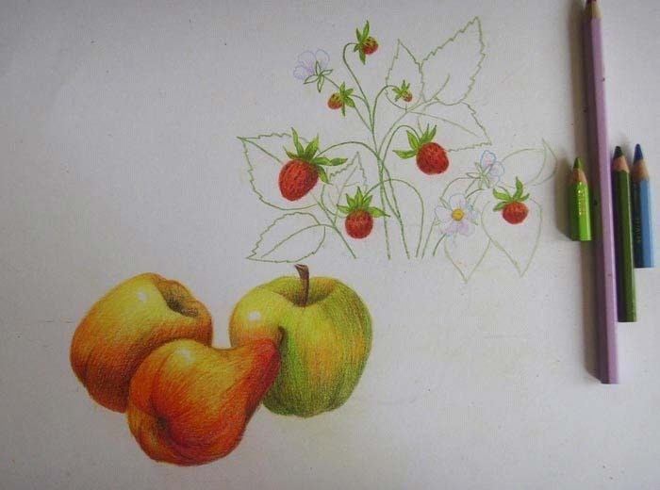
- За допомогоюзелених і жовтихвідтінківрозфарбуйлистясуниці, зробичіткимистебла.
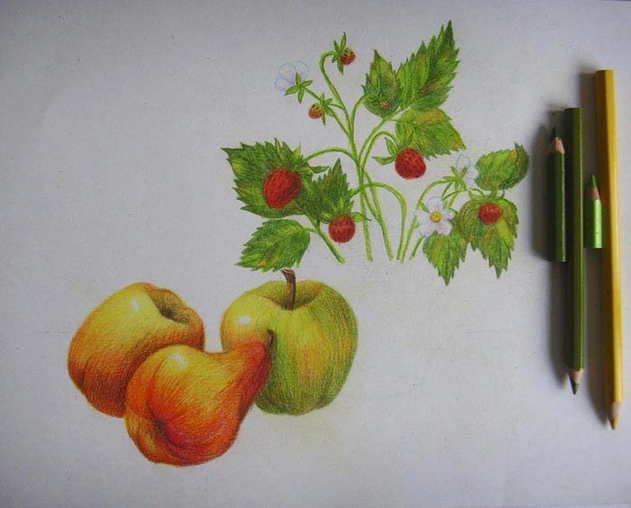

- Синімолівцем заштрихуй кухоль. Тіньзроби темно-синьою, а внутрішнючастинурозфарбуйсірим. Обідок нехай буде чорним.

Пам'ятай: штрихуваннявиконуй за формою посуду абоіншого предмета.
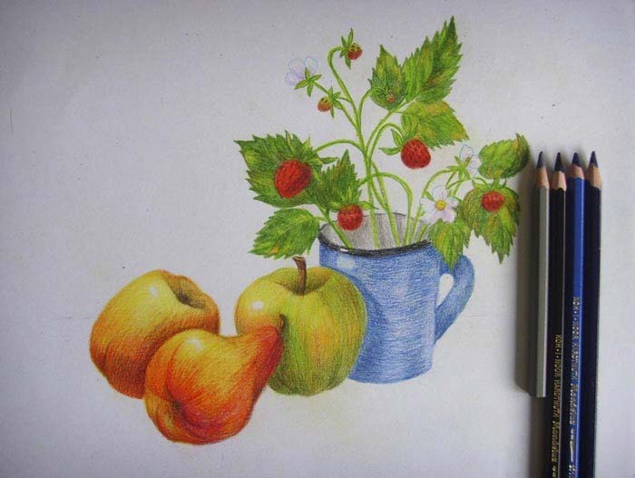
- Скатертину заштрихуй рожевимолівцем. Тінівідпредметів на столізробитрохитемнішими.
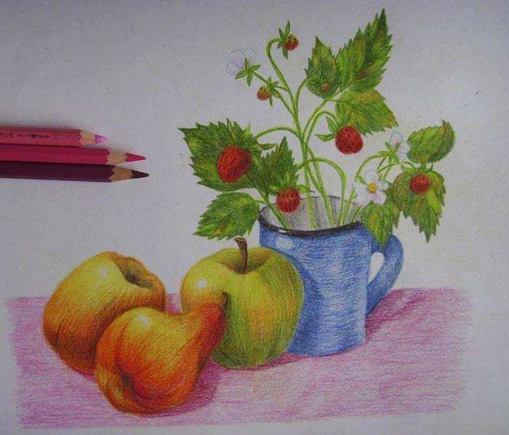

- І наостанок: зробичервоно-коричневештрихуваннястіни, а в місцях, де предметидаютьтінь, —
темно-коричневе.

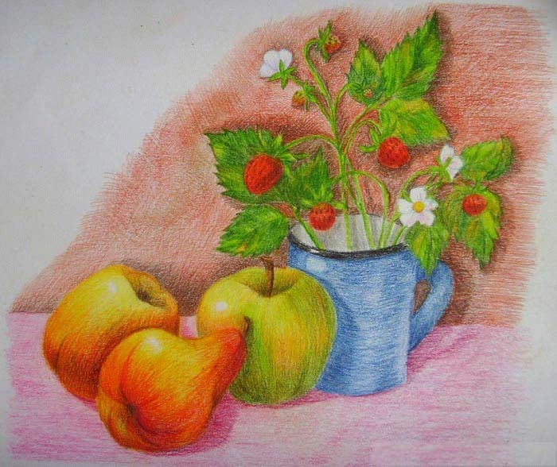
На форматі А-4, або А-3, використовуючи по-шагову інструкцію намалювати натюрморт. Матеріали для виконання роботи вибираєте за власним бажанням. Успіхів). Чекаю на ваші роботи…

